办公室5S管理实务与技巧

【课程背景】
企业员工，除了需要良好的待遇、稳定的发展，还需要良好的工作环境、和谐融洽的管理气氛。5S是创建和保持组织化，整洁和高效办公环境的过程和方法，它可以在瞬间识别正常和异常状态，凭借造就安全、明朗、舒适的工作环境，降低管理成本，提高管理效率，通过教育、启发和养成良好"人性"习惯，激发员工团队意识，提升员工真、善、美的品质，从而塑造企业良好的形象，实现共同的梦想。
5S不仅仅是一种管理工具，更是一个管理思想。
【课程收益】
- 了解办公室5S的意义、思想。
- 引导学员掌握5S各个环节的具体技巧、实施步骤。
- 解决现场混乱、东西不易找、一次性大扫除不能维持长久等问题。
- 掌握创造高效、整洁、优美、一目了然的工作环境的方法。
- 通过主动管理和提案建设提高全体员工的素养。
【课程对象】
- 公司领导层
- 各部门经理、主管
- 办公室工作人员
【课程时间】1天（6课时）
【授课方式】讲授、案例、提问、讨论互动、游戏、视频
【课程纲要】
- 5S管理活动导入
- 企业常见的不合理
- 推行5S的具体目的
- 什么是5S？
- 整理整顿：发现异常
- 清洁清扫：找到异常的源头
- 素养：彻底解决异常
案例分析：丰田汽车的“水龙头”哲学
- 办公室5S的前期准备
- 制定活动程序
- 成立推行组织
- 制定目标方针
- 加强舆论宣传
- 外出观摩参观
- 教育培训
- 样板区的5S活动
- 办公室5S的推行实施重点——人、机、物、地的组织化
- 整理的推行实施重点
- 整理的定义和目的
- 整理推行要领和步骤
- 整理阶段存在的问题及其解决对策
- 整顿的推行实施重点
- 整顿的定义和目的
- 整顿推行要领和步骤
- 整顿推行要领和步骤
- 整顿实施：定置管理
- 案例分析：定点、定容、定量
- 整顿阶段存在的问题及其解决对策
- 清扫的推行实施重点
- 清扫的定义和目的
- 清扫推行要领和步骤
- 清扫阶段存在的问题及其解决对策
- 清洁的推行实施重
- 清洁的定义和目的
- 清洁推行要领和步骤
- 清洁阶段存在的问题及其解决对策
- 素养的推行实施重点
- 人造环境，还是环境育人
- 素养的定义和目的
- 素养形成的三阶段：形式化、行事化和习惯化
- 素养阶段遇到的问题及其解决对策
- 办公室5S的方法推介
- 现场整理的方法
- 老鼠蟑螂检查法与下班后检查法
- 不要物辨识方法:使用频率与抽屉法则
- 红牌作战
- 定点摄影
- 案例分析：办公桌上下的整理分析
- 处理不要物的方法:设立暂存区和再利用区
- 目视管理
问题研讨：场地不够如何做整顿
- 颜色:直观认知,高效辨识
- 划线:没有规矩,不成方圆
- 标识牌:小型看板,一目了然
- 形迹管理:精确定位,整齐明晰
- 对齐管理:迅速发现异常
案例分析：办公室和行政办公大厅的整顿
案例分析：会议室和接待室的整顿
- 可视化管理逐步提升的四个层次
- 标准管理
- 办公室个人区域物品摆放标准
- 办公桌整理标准
- 桌面、抽屉整理
- 办公室资料柜摆放标准
- 文件柜整理
- 文件夹整理
- 办公室公共区域物品摆放标准
- 办公室物品定置线标准
- 办公区域通道线、定位线
- 各类线路整理
- 各类标识制作、管理图制作
- 办公人员定置图
- 座位牌
- 办公室管理看板
- 照明开关标识
- 办公室门推拉标识
- 电话标识
- 办公桌抽屉标识
- 固定资产标识
- 检查整改
- 制度和标准建设的必要性
- 制订推进标准与检查标准
- 办公室5S检查频率
- 自我检查:自查自纠,主动改进
- 巡视检查:随时巡视,及时整改
- 评比检查:为了评比考核进行定期检查
- 检查评比的评分方法:追求公平合理
- 办公室5S检查奖罚
- 现场研讨：我们的办公室如何开展5S

洪涛 老师

- 某中央企业管理专家
- 北京交通大学工商管理硕士
- 高级工程师 高级政工师
- 国家一级人力资源师
- 2009年全国企业职工教育培训先进单位团队带头人
- 2010年中国职工教育与职业培训协会优秀科研成果一等奖获得者
- 2014年中国职工教育与职业培训协会职工教育类论文一等奖获得者
- 洪涛老师曾任某大型国有企业车间现场工艺师、厂长秘书、总装配车间副主任、人力资源部总支书记兼培训中心主任、企业文化部长，现在某中央企业总部从事管理工作，30年企业实践经验，担任多年领导工作，专注于管理者领导力提升、企业领军人才体系建设。
【主要奖项】：
- 1994，铁道部优秀QC攻关成果二等奖（成员，执笔人）
- 1998，铁道部优秀管理成果一等奖（成员，执行人）
- 2004，国资委中央企业优秀调研报告（成员，执笔人）
- 2008，国家管理创新成果一等奖（成员）
- 2009，国家职工教育与职业培训先进单位（主要负责人）
- 2010，中国职工教育与职业培训协会优秀科研成果一等奖（主创）
- 2010，中国职工教育与职业培训协会优秀科研成果二等奖（合创）
- 2010，国家管理创新成果二等奖（成员）
- 2014，中国职工教育与职业培训协会职工教育类论文一等奖（合创）

【授课风格】：
多年的实战经验与深厚的理论基础相结合，立足实用，结合企业实际，引用大量实际案例，条理清晰，系统严谨，视野开阔，哲理深刻，深入浅出，引人思考，激情幽默，雅俗共鸣，使学员轻松学以致用，可实际操作性强，与学员的互动式教学风格备受好评。

【中高层管理者经典系列课程】：
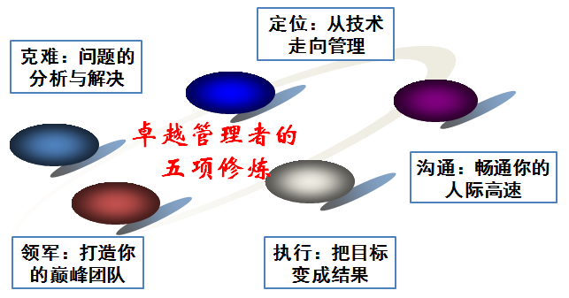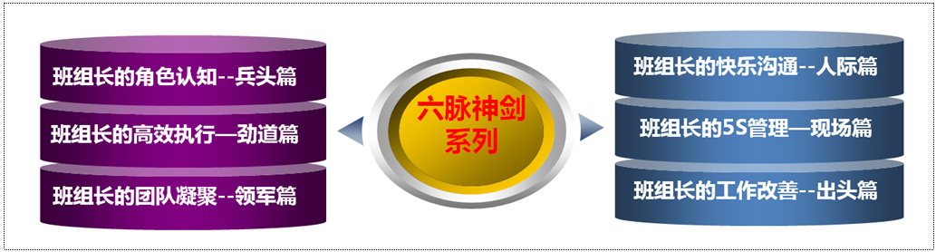

【中高层管理者经典单项课程】：
- 《从技术走向管理》
- 《这样执行才有效》
- 《打造你的巅峰团队》
- 《目标管理与计划落实》
- 《教练式激励与辅导》
- 《畅通沟通高速路》
- 《基于创新的问题分析与解决》
- 《班组管理的六脉神剑》

【部分公开课服务客户】：
- 《卓越经理的五项修炼》——定位、修身、领军、沟通、执行五篇
- 主办机构：香港北大光华商学院、天睿咨询
- 共举办4期，每期5天，每讲1天
- 主要参加企业：伊利乳业、陆凯科技、宝珠家居、旭阳化工、开元机器、中润化工、天柱钢铁、盛丰钢铁、河北中钢、河北泰钢、德生防水、惠达陶瓷、 隆达陶瓷、 华丽陶瓷、智能电子、煤研院、开元机器、冀东电气
- 《企业联合商学院系列课程》
- 主办机构：山东临沂人才金港、湖北十堰云享文化，共举办4期，每期12天，主讲其中4门课程
- 主要参加企业：山东涑工、百胜、银光钰源、银光科技、科威、天神、康华、隆泰源等
【部分同类课程内训服务客户】：
- 央企国企类：中国银行（卓越经理的五项修炼1期）、中海油（班组长6期、团队建设1期）、国航大学（班组长1期、基于创新的问题分析与解决1期）、中国华电（班组长1期）、中交天航（公文写作2期、时间管理2期、做最优秀的人才培养师1期、最实战的商务政务礼仪2期）、中核（管理者的五项修炼1期）、中航科工（班组长1期）、华北电力设计院（管理者的工匠精神塑造1期）、民生保险（管理沟通1期）、中国人保（管理者素质提升1期、问题分析与解决1期）、华北设计院（职业化1期、沟通与演讲1期、从技术走向管理1期）、天津津能（高效沟通1期、公文写作1期）、京东方（这样执行才有效1期）、中交建一航院（新员工3期、团队建设1期）、中航沈飞（目标管理1期、班组长2期）、中航天津机电（管理技能提升1期）、冀东水泥（班组长2期、团队建设与高效执行2期）、三友股份（高效团队建设1期、班组长7期、TTT2期）、沧州大化（执行力1期、班组长1期）、玉渊潭物业（问题分析与解决1期）、北京正阳恒瑞（这样执行才有效1期）、湖南天劲（目标管理与计划落实12期）、云南来思尔（任务分配与授权1期）、、云铝股份（班组长1期）、云南铁通（班组长2期）
- 民企外企类：立邦涂料（班组长1期）、清华同方川崎（班组长1期）、云南嘉华（班组长1期）、荣盛地产（从技术走向管理1期、团队建设1期）、华通线缆（管理者技能提升12期）、陆凯科技（执行力1期）、宏基实业（团队建设1期、管理者技能1期）、合亿集团（团队建设1期、执行力1期、职业化1期）、查尔斯沃斯（班组长1期、从技术走向管理1期）、金太阳机械（从技术走向管理1期、现场5S1期）、龙润机械（管理技能提升3期、职业化1期）、华达实业（管理技能提升5期）、森普装备（高效沟通1期、职业化1期、管理技能提升1期、现场5S1期）、中良机械（从技术走向管理1期）、冀雅电子（团队建设1期、班组长1期）、浙江德宏（班组长2期、现场5S1期）、银光钰源（管理角色认知1期、目标管理与计划落实1期、班组长5期）、华骏特钢（非人的人1期、职业化1期）、永和冶金（质量意识1期、团队建设1期）、盛泰集团（团队建设1期）、嘉园地产（团队建设1期、时间管理1期）、南湖高尔夫（新员工1期、员工激励与辅导1期）、鸿丰建设（团队建设与高效执行2期）、宏基实业（团队建设 1期、领导力1期）、顶峰热电（团队建设3期、沟通3期）、华丽陶瓷（班组长1期） 、华城水泥（班组长1期）、河北中钢（班组长1期）、河北泰钢（班组长1期、商务礼仪1期）、新利达管业（班组长1期）、友发钢管（班组长1期）、隆鑫钢铁（生产主管技能提升 2期）、蒙牛乳业（班组长3期）、宝利沥青（班组长1期、现场5S1期）

联系方式：中企联企业培训网
咨询电话：010-62885261 传真：010-62885218
联 系 人：潘宏利 13051501222
电子邮箱：phL568@163.com
网 址：www.zqLpx.com

